IMI TA Regel- u. Regulierventil TA-Modulator

IMI Hydronic Engineering Deutschland

Eigenschaften

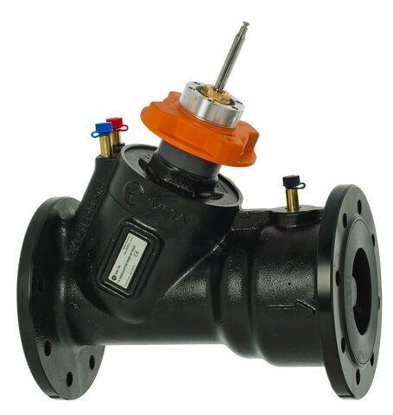

Ausführung

Membran

Nenndruckstufe

PN 16, PN 25

Nenninnendurchmesser

DN 150, DN 40, DN 50

Werkstoff

Gusseisen, Metall

Breite (mm)

265,00

Höhe (mm)

4,00 - 360,00

Länge (mm)

-74,00 - 480,00

Anschluss

Außengewinde Gas zylindrisch (BSPP), Flansch

Art der Druckkompensation

mechanisch

Voreinstellung

ohne Schlagdämpfer

Arbeitslänge (mm)

74,00 - 196,00

Gewicht (kg)

3,50 - 3,90

max. Differenzdruck (Pa)

400.000,00 - 800.000,00

max. Mediumtemperatur (Dauerbetrieb) (°C)

-10,00 - 120,00

min. Druckunterschied (Pa)

15.000,00 - 55.000,00

min. Mediumtemperatur (Dauerbetrieb) (°C)

10,00 - 20,00

Nennweite DN

10,00 - 150,00

Volumenstrom (m³/s)

0,00 - 0,05

Hublänge (mm)

30, 5,5, 20, 6,5, 4

Werkstoffgüte

Gusseisen GGG 40.3 (GJS-400-18), Ametal-C

Klappencharakteristik

linear, gleichprozentig

Anschluss Bedienungselement

Mit Adapter, M30 x 1,5

Hublänge

4 mm, 15 mm

Medium temperature (continuous)

-20 °C, -10 °C

Setting method through NFC (Near Field Communication)

false